应用场景
硬件/整机信息：全平台
OS版本信息：全架构
OS版本信息：桌面专业版1060版本及以上、家庭版

问题现象
安装第三方应用软件时报“段错误”提示。

解决方案
排除第三方应用自身存在安装故障之外，桌面专业版1060版本开始新增应用安全管控功能，实现了完善的应用管控策略，IT管理员可按照不同应用类型，对终端应用进行精细化安全管控，为UOS终端应用环境的安全提供保障：
- 对统信应用商店应用的安全管控
- 对企业级应用商店应用的安全管控
- 对第三方来源应用的安全管控
- 对特定证书签名应用进行管控
默认情况下，应用安全启用了“仅允许签名应用”，并已全部勾选3种应用类型：
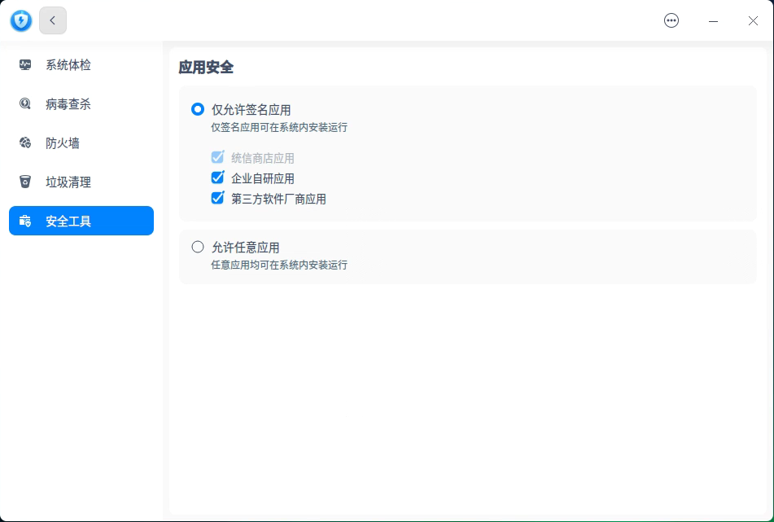
而上述安装第三方应用软件时报“段错误”提示就可能是由于应用安全管控限制造成的，相应的处理方法如下：
1、能够进入root用户，但是执行安装程序时报如下错误：
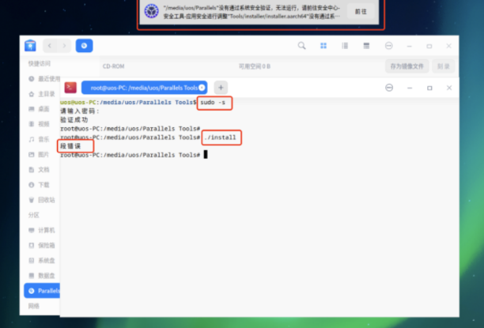
2、点击启动器，打开安全中心：
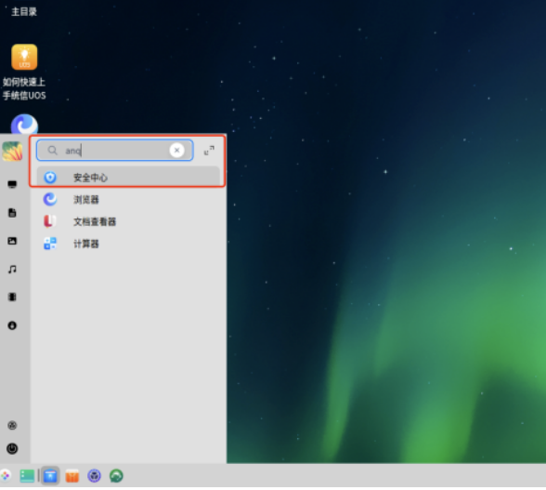
3、选择安全工具--应用安全：
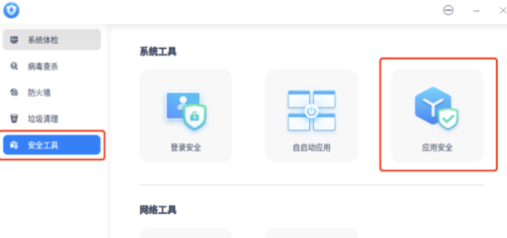
4、点击允许任意应用：
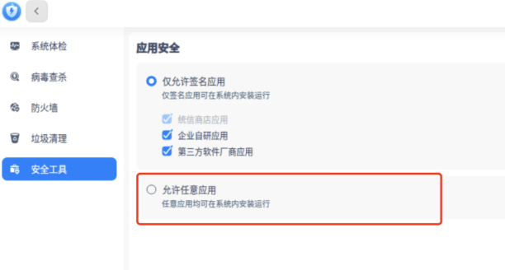
5、同意相关声明：
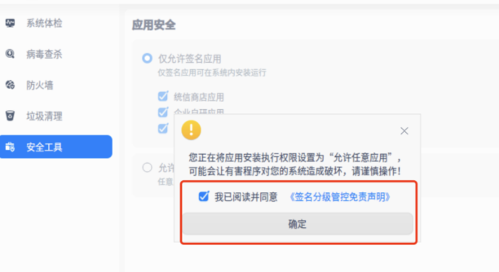
6、输入用户密码：
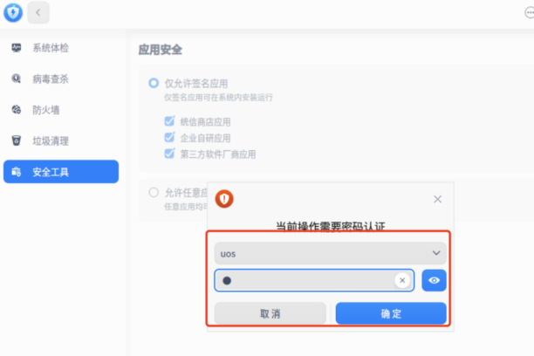
7、更改后的结果展示：
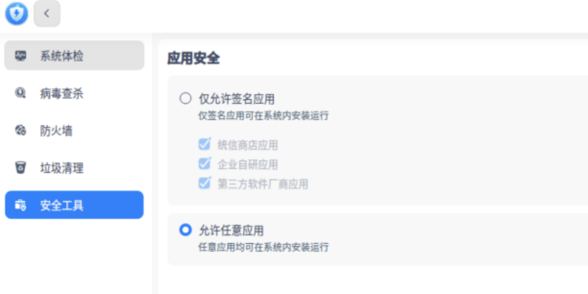
8、再次执行上述命令不再报错：
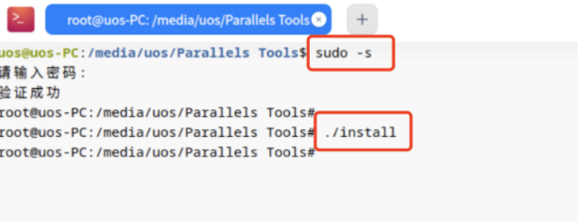
注：所有需要在专业版上执行的命令，请先和公司/企业运维人员确认是否可以打开开发者模式后再尝试执行！

加入官方社群，获取更多技术支持


©统信软件技术有限公司。访问者可将本网站提供的内容或服务用于个人学习、研究或欣赏，以及其他非商业性或非盈利性用途，但同时应遵守著作权法及其他相关法律的规定，不得侵犯本网站及相关权利人的合法权利。除此以外，将本网站任何内容或服务进行转载，须备注：该文档出自【faq.uniontech.com】统信软件知识分享平台。否则统信软件将追究相关版权责任。

